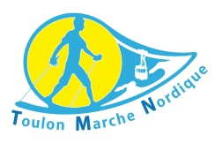
6ème FETE DE LA MARCHE NORDIQUE (non compétitive) Toulon Mont Faron
Samedi 20 octobre 2018
FICHE INSCRIPTION INDIVIDUELLE
A renvoyer avant le 14 octobre à : Toulon MARCHE NORDIQUE
97 Rue Clémence 83200 TOULON
accompagnée d’un chèque d’inscription de 8 euros à l’ordre de Toulon MARCHE NORDIQUE
(12 euros si envoi après le 14 octobre ou inscription sur place)

NOM……………………………………………………………Prénom ………………………………………………
Date de naissance………………………………………….. Tél portable…………………………………..
Adresse mail…………………………………………………
Adhérent d’un club : oui non
Si oui nom du club…………………………………………………………………………………………………..

Entourer le parcours choisi : Sportif 13 km Tonique 11 km Promenade 6,5 km

Souhaitez- vous un prêt de bâtons : OUI NON
Si oui, merci d’indiquer votre taille :

